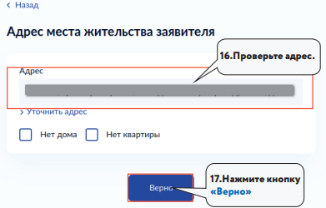
Необходимо указать адрес фактического проживания в жилом помещении, попавшем в зону ЧС

Шаг 4
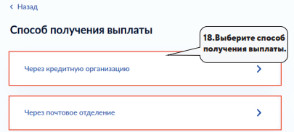

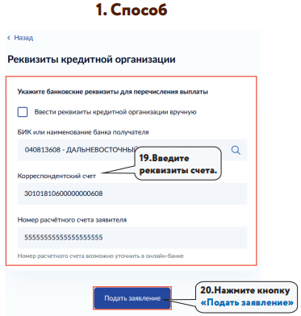
Если выплаты через портал госуслуг ранее оформлялись, данные заполнятся автоматически
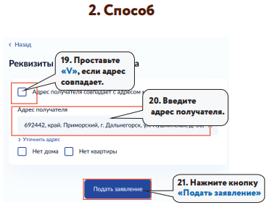
На электронную почту придет уведомление о регистрации заявления

КОНТАКТНАЯ ИНФОРМАЦИЯ
г. Хабаровск, ул. Волочаевская, 146
E-mail: kgz@adm.khv.ru
Телефон: 8 (4212) 31-66-35

Подробная информация – на сайте комитета Правительства Хабаровского края по гражданской защите
https://grz.khabkrai.ru
Комитет Правительства Хабаровского края по гражданской защите
КОМИТЕТ ПРАВИТЕЛЬСТВА ХАБАРОВСКОГО КРАЯ
ПО ГРАЖДАНСКОЙ ЗАЩИТЕ

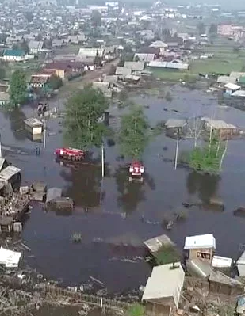

Инструкция

КАК ПОДАТЬ ЗАЯВЛЕНИЕ НА ПОРТАЛЕ ГОСУСЛУГ ГРАЖДАНАМ, ПОСТРАДАВШИМ В РЕЗУЛЬТАТЕ ЧС

2023 год

Шаг 1
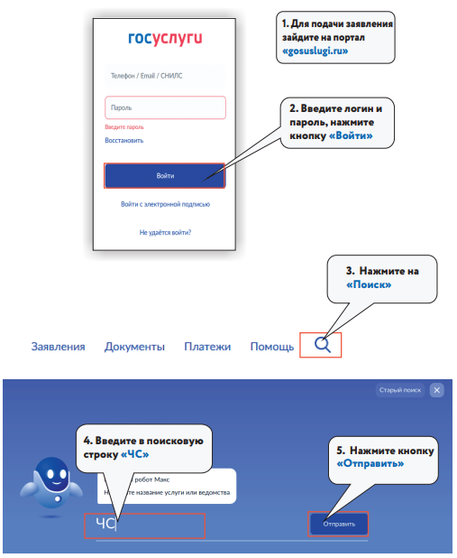

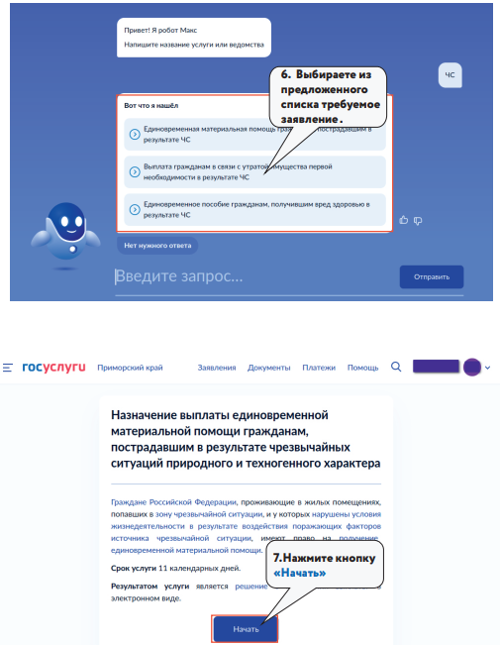
Шаг 2
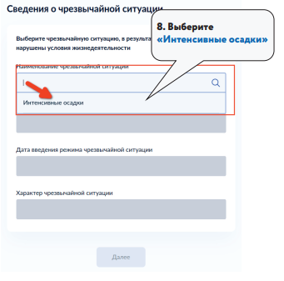
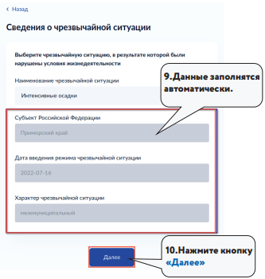
Проверьте данные, при необходимости скорректируйте вручную

Шаг 3
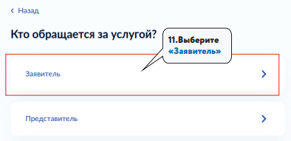
Выбери "представитель", если выплату получаете за ребенка, опекаемого, по доверенности
